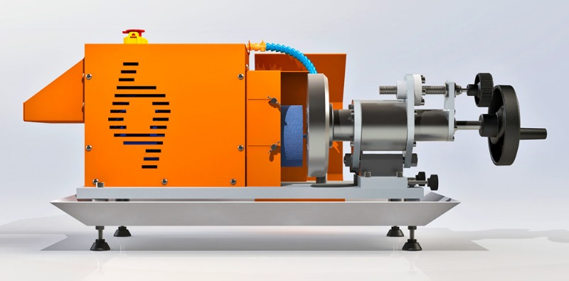
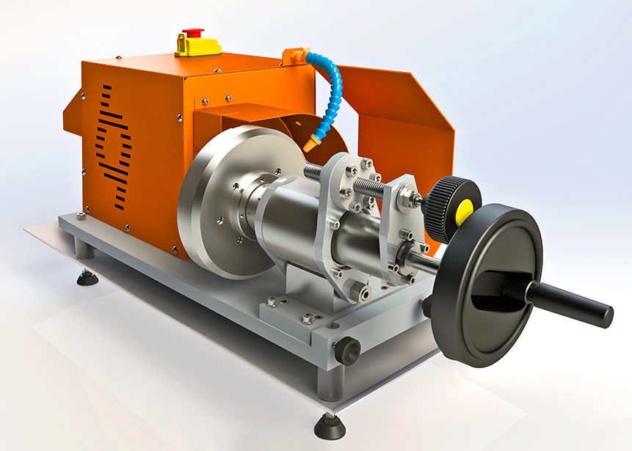
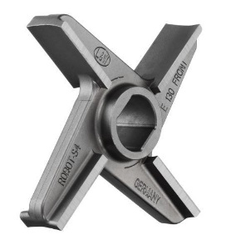
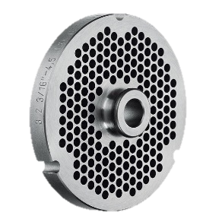
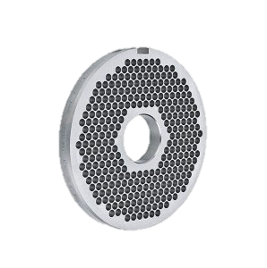
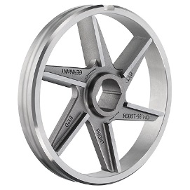
Станки для шлифовки ножей и решеток Brair RZ-130, RZ-160

Преимущества:
Опционально!
Возможность шлифовать решетки type 52 130мм
(Kolbe 52)

- Система рециркуляции охлаждающей жидкости
- Система аварийного отключения
- Оптимальный шаг подачи решетки
- Усиленная система фиксации
- Облегченный корпус
- Комплектующие произведены в Германии
- Разработан с учетом пожеланий российских специалистов
- Гарантия 1 год

Технические характеристики станков Brair RZ-130, RZ-160
Brair | RZ-130 | RZ-160
Размер решеток и ножей | Ø до 130мм | Ø до 160мм
Мощность | 400Вт
Напряжение | Напряжение 220В
Габариты (мм) | Габариты (мм) 820 х 355 х 426
Количество магнитов фиксации | 6шт

